**Демонстрационный вариант промежуточной аттестации по алгебре.**

Класс: 9

Учебный год: 2024-2025

**Пояснительная записка**

**Цель:** установление фактического уровня знаний учащихся по предмету «Алгебра», и уровня достижения планируемых метапредметных результатов за курс 9 класса.

**Особенности:**

* работа по алгебре для 9-го класса проверяет уровень подготовки обучающихся по следующим тематическим разделам: «Числа и вычисления», «Алгебраические выражения», «Уравнения», «Функции», «Неравенства».
* Общее время на выполнение работы – 40 минут.
* **Содержание и структура диагностической работы:**

Содержание диагностической работы соответствует изученному к моменту проведения диагностики учебному материалу по алгебре по программе основной школы.

Правильное выполнение каждого из заданий оценивается 1 баллом.

Максимальный первичный балл за выполнение работы — 7.

«2»: 0–3

«3»: 4–5

«4»: 6

«5»: 7

Задание 1 (базовый уровень) находить значения числовых выражений, применять разнообразные способы и приёмы вычисления значений дробных выражений, содержащих дроби.

Задания 2 (базовый уровень) предполагают находить значения числовых выражений, применять разнообразные способы и приёмы вычисления значений выражений.

Задание 3 (базовый уровень) Решать линейные, квадратные уравнения и рациональные уравнения.

Задание 4 (базовый уровень) Умение выполнять расчеты по формулам

Задание 5 (базовый уровень) понимать и использовать функциональные понятия и язык (термины, символические обозначения), определять значение функции по значению аргумента, определять свойства функции по ее графику.

Задание 6 (базовый уровень) Умение решать линейные и квадратные уравнения, системы

линейных уравнений, линейные неравенства и их системы, квадратные и дробно-рациональные неравенства, в том числе при решении задач из других предметов и практических задач; умение использовать координатную прямую и координатную

плоскость для изображения решений уравнений, неравенств и систем

Задание 7 (базовый уровень) Умение использовать свойства последовательностей, формулы суммы и общего члена при решении задач, в том числе задач из других учебных предметов и реальной жизни

**Демонстрационный вариант.**

**Алгебра 9 класс.**

1. Найдите значение выражения 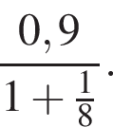
2. Упростите выражение 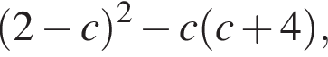найдите его значение при c=0,5.В ответ запишите полученное число.

3. Решите уравнение 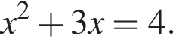

*Если корней несколько, запишите их в ответ без пробелов в порядке возрастания.*

4. Период колебания математического маятника *T* (в секундах) приближенно можно вычислить по формуле 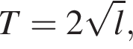где *l*  — длина нити (в метрах). Пользуясь этой формулой, найдите длину нити маятника (в метрах), период колебаний которого составляет 3 секунды.

5. Установите соответствие между графиками и формулами, которые их задают:

Графики:

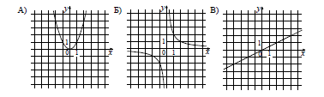

Формулы:



6. Решите неравенство 20 минус 3 левая круглая скобка x минус 5 правая круглая скобка меньше 19 минус 7x.

*В ответе укажите номер правильного варианта.*

 1)   левая круглая скобка минус 4; плюс бесконечность правая круглая скобка 

2)  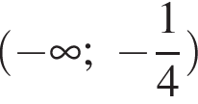

3)  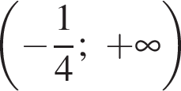

4)   левая круглая скобка минус бесконечность ; минус 4 правая круглая скобка 

7. В ходе биологического эксперимента в чашку Петри с питательной средой поместили колонию микроорганизмов массой 13мг. За каждые 30 минут масса колонии увеличивается в 3 раза. Найдите массу колонии микроорганизмов через 90 минут после начала эксперимента. Ответ дайте в миллиграммах.

***КЛЮЧИ И КРИТЕРИИ ОЦЕНИВАНИЯ***

1. Правильное выполнение заданий 1-6 оценивается 1 баллом.

Максимальное количество баллов – 7.

|  |  |
| --- | --- |
| № | 1 вариант |
| 1 | 0,8 |
| 2 | 0 |
| 3 | -41 |
| 4 | 2,25 |
| 5 | А-1, Б -3, В-2 |
| 6 | 4 |
| 7 | 351 |